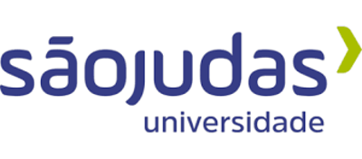

Sistemas Computacionais e Segurança

Francisco Alexandre Santos Melo- 824219751

Larissa da Silva Maschio- 824221401

Natasha Melo de Sousa- 82429222

Yasmin Victória Alves de Sousa- 824210011

ANO 2024

**NEXIS WAVE**

POLÍTICA DE ACESSO E CONTROLE DE USUÁRIOS

**DIRETRIZES E NORMAS**

* Cadastrar todos os usuários ativos;
* Desativar todos os ex colaboradores após o processo de rescisão contratual;
* Manter software sempre atualizados;
* Autenticação: senha forte, biometria, criptografia
* Permissões de acesso: limitar acesso de colaboradores que não sejam de determinado setor gerencial
* Revisão trimestrais de usuários autenticados
* Gestão de ativos

POLÍTICA DE USO DE DISPOSITIVOS MÓVEIS E REDES

A empresa irá fornecer os dispositivos necessários (notbooks) para seus colaboradores, não sendo permitido os mesmos acessarem softwares da empresa em seus dispositivos particulares.

DIRETRIZES PARA RESPOSTAS A INCIDENTES DE SEGURANÇA

* Fornecer treinamentos para os colaboradores conseguirem evitar incidentes, evitar acesso de links suspeitos;
* Identificar, analisar e montar uma equipe gestora (composta por um membro de cada setor) de resposta para combater o incidente;
* Evitar fornecimento de dados pessoais

POLÍTICA DE BACKUP E RECUPERAÇÃO DE DESASTRES

* Frequência e armazenamento de backup;
* Testes de recuperação: realizar testes mensais para garantir que os backups possam ser restaurados;
* Manter toda documentação dos backups atualizadas